高雄市高英高級工商職業學校
Kao Ying Industrial Commercial Vocational High School

專題製作報告



太陽能充放電風

指導老師： 林勇志 老師
科別班級： 電機 科三年二班
姓 名：吳祈泓、許士宏、張簡晉明
薛偉誠

中 華 民 國 103 年 4 月
目 錄

誌謝. . . . . . . . . . . . . . . . . . . . . . . . . . . . .03
中文摘要. . . . . . . . . . . . . . . . . . . . . . . . . . .04
表目錄. . . . . . . . . . . . . . . . . . . . . . . . . . . .05
圖目錄. . . . . . . . . . . . . . . . . . . . . . . . . . . .06
壹、前言. . . . . . . . . . . . . . . . . . . . . . . . . . .07
一、製作動機. . . . . . . . . . . . . . . . . . . . . . .07
二、製作目的. . . . . . . . . . . . . . . . . . . . . . .07
三、製作架構. . . . . . . . . . . . . . . . . . . . . . .08
貮、理論探討. . . . . . . . . . . . . . . . . . . . . . . . .09
一、太陽能. . . . . . . . . . . . . . . . . . . . . . . .09
二、太陽能定義. . . . . . . . . . . . . . . . . . . . . .09

三、太陽能優點. . . . . . . . . . . . . . . . . . . . . .09
四、太陽能缺點. . . . . . . . . . . . . . . . . . . . . .10

五、名詞解釋. . . . . . . . . . . . . . . . . . . . . . .11
六、太陽能電池. . . . . . . . . . . . . . . . . . . . . .12

七、太陽能板的規格. . . . . . . . . . . . . . . . . . . .13
八、太陽光發電(Photovoltaic)原理. . . . . . . . . . . . .14
參、專題製作. . . . . . . . . . . . . . . . . . . . . . . . .15
一、設備及器材. . . . . . . . . . . . . . . . . . . . . .15
二、專題製作. . . . . . . . . . . . . . . . . . . . . . .15
三、團隊任務配置. . . . . . . . . . . . . . . . . . . . .17
肆、製作成果. . . . . . . . . . . . . . . . . . . . . . . . .19
伍、結論與建議. . . . . . . . . . . . . . . . . . . . . . . .21
一、結論. . . . . . . . . . . . . . . . . . . . . . . . .21
二、建議. . . . . . . . . . . . . . . . . . . . . . . . .21
陸、參考文獻. . . . . . . . . . . . . . . . . . . . . . . . .22

誌謝
很感謝高英工商陳德松校長提出教師專業之學術研究專題製作，以教師專業帶領學生深入探討專題製作的依據，讓學生的專題製作課程有一個遵循規範，並了解到專題製作的意義及研究的精神，便能使教師及學生在專業研究領域中不斷追求專業及反省。
在這段時間內，也感謝老師和同學的支持協助，有著一股執著的動力，讓學生突破各式各樣的障礙，善用導師及教授專業研究執著，一同完成此專題製作的任務。

中文摘要
生活中人們為了方便，然而，都忘了科技背後所造成能源的浪費與環境的污染，近幾年來，有很多人開始提倡「節約能源救地球」行動，而開始利用再生能源，如太陽能、水力發電、風力發電等等……。
此專題為了能夠與節約能源的議題做結合而延伸出利用太陽能發電的取之不盡的特性而所製作的專題，絕對達到節源、美觀、實用的一項專題，來達到現充現用的效益。

表目錄

表1 太陽能板的規格. . . . . . . . . . . . . . . . . . . . . .13
表2 專題製作使用儀器設備一覽表. . . . . . . . . . . . . . . .15
表3 使用材料. . . . . . . . . . . . . . . . . . . . . . . . .15
表4 專題製作計畫書. . . . . . . . . . . . . . . . . . . . . .16
表5 甘特圖. . . . . . . . . . . . . . . . . . . . . . . . . .18

圖目錄

圖 1 專題製作架構圖. . . . . . . . . . . . . . . . . . . . . .08
圖 2 日照率. . . . . . . . . . . . . . . . . . . . . . . . . . .11
圖 3 太陽能發電原理. . . . . . . . . . . . . . . . . . . . . .14
圖 4 組長:吳祈泓. . . . . . . . . . . . . . . . . . . . . . . .19
圖 5 組員:張簡晉明. . . . . . . . . . . . . . . . . . . . . . .19
圖 6 組員:薛偉誠. . . . . . . . . . . . . . . . . . . . . . . .19
圖 7 組員:許士宏. . . . . . . . . . . . . . . . . . . . . . . .19
圖 8 組員合照. . . . . . . . . . . . . . . . . . . . . . . . .19
圖 9 完成圖. . . . . . . . . . . . . . . . . . . . . . . . . .19
圖10太陽能板. . . . . . . . . . . . . . . . . . . . . . . . .20
圖11電風扇. . . . . . . . . . . . . . . . . . . . . . . . . .20
圖12按鈕. . . . . . . . . . . . . . . . . . . . . . . . . . .20
圖13 LED燈. . . . . . . . . . . . . . . . . . . . . . . . . .20
圖14 半成品. . . . . . . . . . . . . . . . . . . . . . . . . .20
圖15風扇電路. . . . . . . . . . . . . . . . . . . . . . . . . .20

壹、前言
在日常生活中，對電有著大量的需求，發電的過程中卻會產生二氧
化碳，所以我們要一個能發出電力，又不製造二氧化碳的能源，那
就是「太陽能」，太陽能發電既環保又安靜，本題即是應用太陽能來
發電，用太陽能來驅動馬達進而使風扇轉動，已達成太陽能發電的
應用實例。

一、製作動機
科技的開發，能源大量的使用，以致於世界各國對能源開始有枯竭的疑慮。
再生能源的開發，例如太陽能、風力及潮汐發電，由於太陽能的取得容易，造價較低廉。本專題乃研製以微控制器為基礎之太陽能發電。

二、製作目的
高職三年專業能力，讓學生了解一套系統並非是只要有一門專業技術能力就夠了，而是要多種專業能力的融合才能設計出成果。

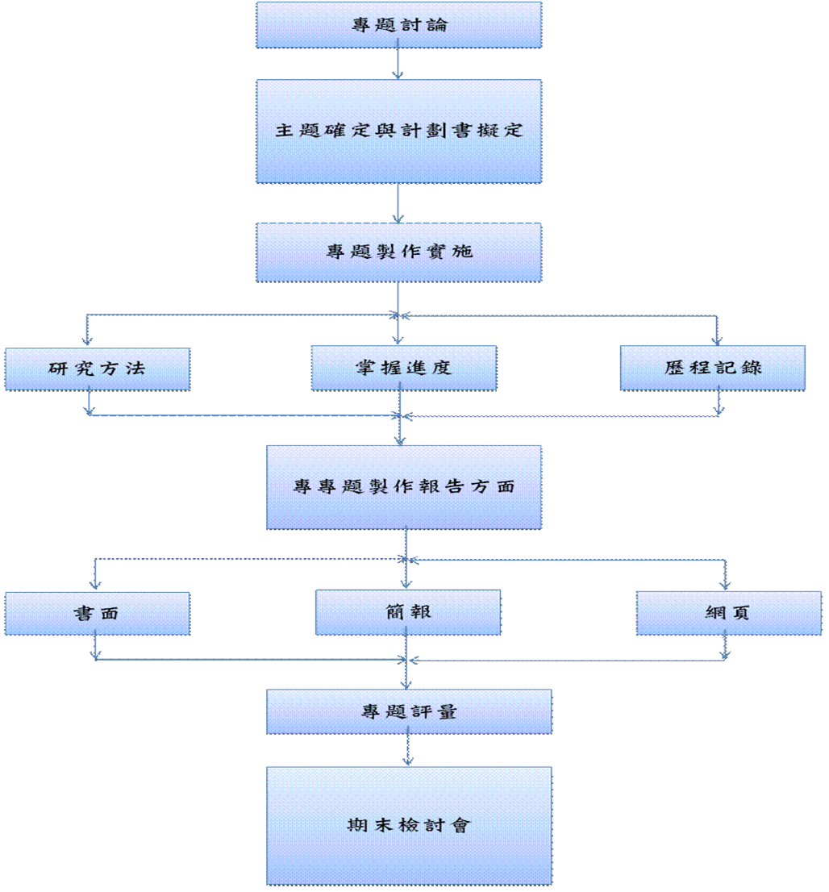
三、製作架構

圖1 專題製作架構圖

貳、理論探討
一、太陽能
太陽能一般是指太陽光的輻射能量，在現代一般用作發電。太
陽能的利用有被動式利用（光熱轉換）和光電轉換兩種方式。
太陽能發電一種新興的可再生能源。廣義上的太陽能是地球上
許多能量的來源，如風能，化學能，水的勢能等等。
二、太陽能定義
太陽能就是地球接收來自太陽所放射的輻射能，它直接或間接
帶給地球上絕大部分的能源。巨量的太陽能傳到地球時，大部
分的能量被大氣散射掉，只47%的能量傳到地面。
太陽所產生的光和熱，是帶給地球多采多姿生態的原動力。因
為有太陽源源不斷的向地球傳遞能源，植物才得以進行光和作
用，將太陽能轉換為自身的養分。而動物再藉由攝取植物，從
而得到自身活動所需之能源。所以太陽能可以說是地球上一切
生命的基礎。
三、太陽能優點
太陽能直接就可以利用做為曝曬、取暖、照明、集光點燃之用。
近代已發展到許多太陽能轉換能源的應用，如太陽能熱水系
統、太陽能暖房系統、太陽能發電、太陽能蒸餾法、太陽能炊
具、太陽能冷房、太陽能冷凍系統、太陽能電池、太陽能手錶，
如圖太陽能電池發電的房子。
太陽能較無公害問題，加以取之不盡、用之不竭，任何人皆可
取得，所以世界各國無不積極研究開發太陽能。目前太陽能技
術及商品化的開發，腳步仍甚為緩慢，只有在熱能應用方面，
發展比較成熟，尚可以和別的能源競爭。但是從長遠的角度來
看，太陽能終將會成為人類未來的主要能源之一。
經濟效益(偏遠離島、緊急發電成本投資回收效益)
環保效益「降低石化燃料發電之二氧化碳(CO2)、氮氧化物(NOx)、硫氧化物(Sox)污染」
節能效益(以自然能源替代石化燃料、建立自主能源)
四、太陽能缺點
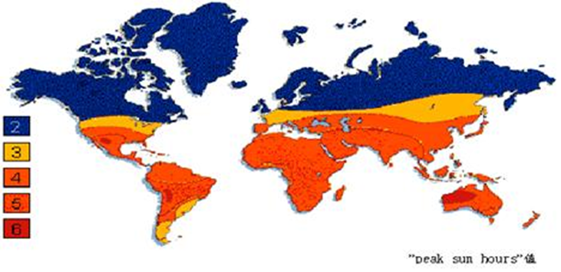

基本上太陽能也有先天的缺點，就是它是稀薄的能源，需要

廣大的面積才能收集到所要的能量；此外，季節或是天氣的

變化以及夜晚的影響，會使得太陽能中斷無法連續供應。

(一) 成本很高

(二)在許多陰雨綿綿、或是日照短的地區，很難完全靠太陽

能供應。

(三)太陽能板壽命有限。

(四)所需使用的大量矽、鍺、硼可能會造成其他方面的污染

。

五、名詞解釋
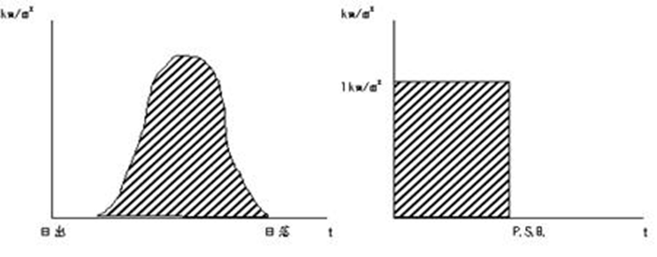

圖2 日照率

日照率(insolation)：是某個已知面積經過一段時間所能夠

接收的能量總合，我們把它記為kwh/m2，日照率不同於日照

輻射是因為它包含了時間，而”peak sun hours”定義就是

我們從日出到日落所能得到的日照率總量除以輻射照度為

1kw/m2的時我們所得到的小時數，即為所謂每日的peak sun

hours（如上圖），舉個例說，6個”peak sun hour”就代表

白天有太陽光的時候我們所吸收的整個太陽能量等於6小時

乘以1kw/m2（6kwh/m2）。因此”peak sun hours”值就可以

很容易換算成每日平均的日照率（單位：kwh/m2）。很多太陽

能資料圖表都會把每個月平均的”peak sun hours”註明在

上面。

輻射照度（irradiance）：是指太陽光照射在一已知面積上的
總能量，是一個太陽光強度的單位，最大的輻射照度，發生
在一天的正中午，這個正中午在時間軸上，我們定義為日出
時間點和日落時間點的中間點。太陽能工程師使用w/m2或
kw/m2做為輻射照度的單位。

六、太陽能電池

太陽能電池是一種利用太陽光直接發電的光電半導體薄片，它

只要一照到光，瞬間就可輸出電壓及電流。而此種太陽能光電

池(Solar Cell)簡稱為太陽能電池，或太陽電池，又可稱為太

陽能晶片。在中國大陸稱為硅晶片，因為中文“硅”是 矽的

古字，矽為現代譯音字。

在物理學上稱為光生伏打(Photovoltaic)，簡稱

PV(photo=light光線，voltaics=electricity電力)。空氣

質量與太陽光通過大氣層的厚度有關，假如太陽光是直接從我

們的頭頂正上方直射而下，這樣的空氣質量等於1。大氣層會

吸收掉太陽光某些部份的波長，這個因素也使得用來讓太陽能

電池發電的能量集中在其它的某些波長。空氣質量對日光而言

是一個非常重要的指標，因為太陽能電池是利用這些特定的波

長來發電的。

七、太陽能板的規格

表1 太陽能板的規格
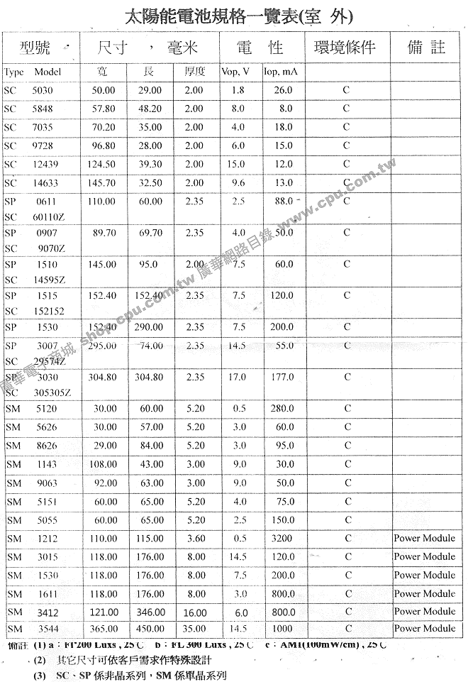
八、太陽光發電(Photovoltaic)原理
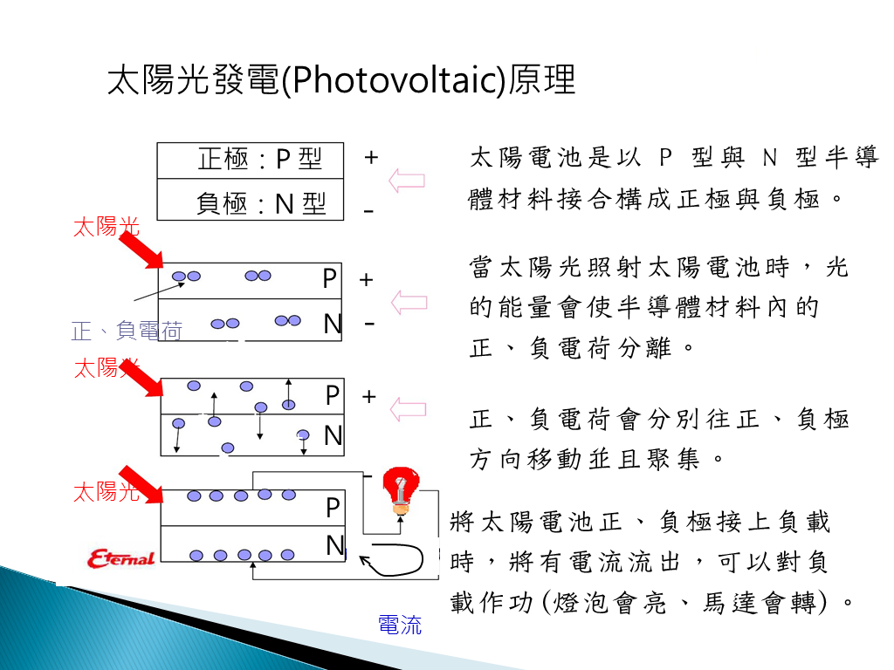

圖3太陽能發電原理

参、專題製作
一、設備及器材
材料：太陽能、風扇、馬達、LED燈(綠、黃)、蓄電池

表2 專題製作使用儀器設備一覽表
儀器（軟體）  設備名稱 | 應用說明
個人電腦 | 程式設計、報告撰寫、電路圖繪製及專題成品測試
三用電錶 | 測量元件好壞及量測元件之信號
Microsoft Word | 製作專題報告
銲接工具（電烙鐵、電烙鐵架、吸錫器） | 焊接電路板

二、專題製作
表3 使用材料
材料名稱 | 數量
LED燈泡 | 6
風扇 | 1
蓄電池 | 2
兩段開關 | 1

表4 專題製作計畫書
專題型別 |  | 個人型專題 團隊型專題
科別／年級 |  | 電機科 三年級
專題名稱 | 中文名稱 | 太陽能充放電風扇
專題名稱 | 英文名稱 | Solar charge-discharge fan
專題內容簡述 |  | 利用太陽能板充到蓄電池，再讓蓄電池發出電力帶動馬達，再用馬達讓風扇轉動，再用兩段開關控制風扇轉動。
指導老師姓名 |  | 林勇志 老師
參與同學姓名 |  | 吳祈泓 | 許士宏
 |  | 張簡晉明 | 薛偉誠
專題執行日期 |  | 102年 9 月13 日至 103 年 02月 24 日

三、團隊任務配置：
以下每個組員利用每天下課討論製作進度，同時放學也會也利
用FaceBook詢問問題，掌握專題進度。
(一)吳祈泓：製作簡報及資料整理。
(二)薛偉誠：材料購買及工具提供。

(三)許士宏：成品製作及測試。

(四)張簡晉明：報告及解說。

表5 甘特圖
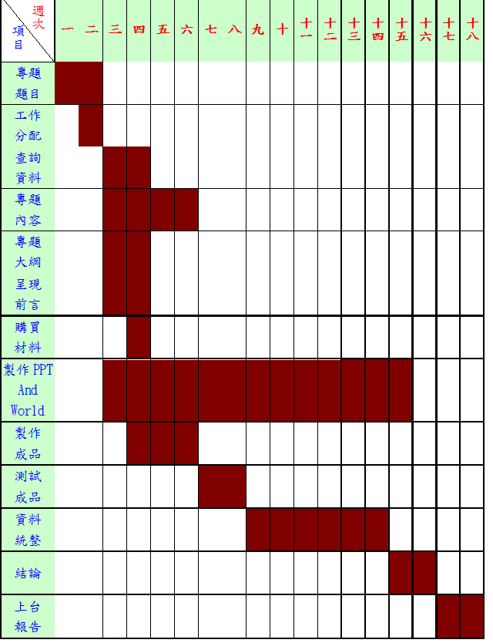

肆、製作成果
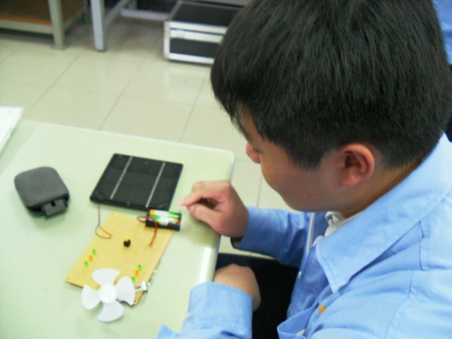 |  | 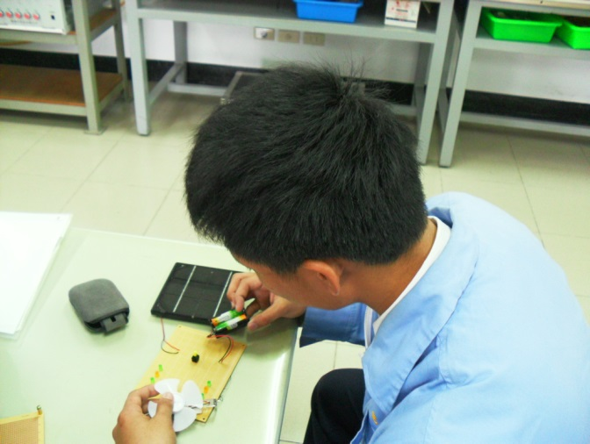
圖 4 組長:吳祈泓 |  | 圖 5 組員:張簡晉明
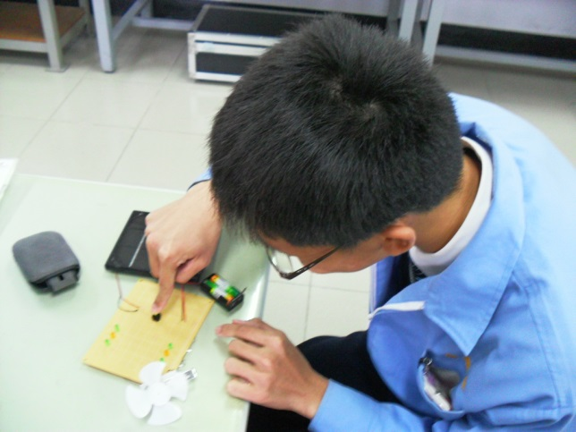 |  | 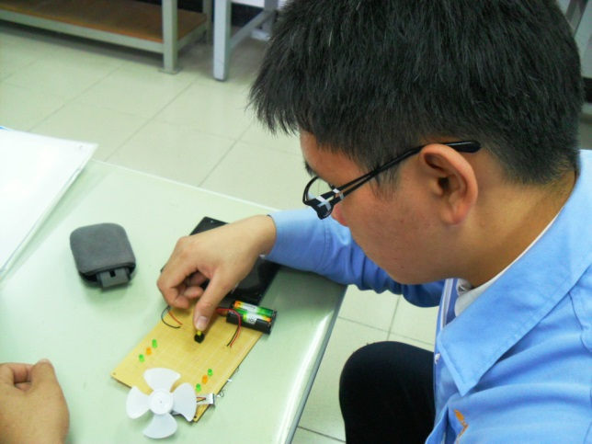
圖 6 組員:薛偉誠 |  | 圖 7 組員:許士宏
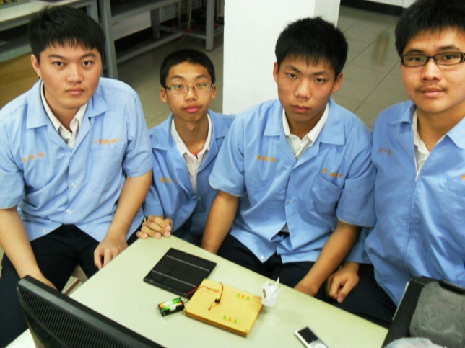 |  | 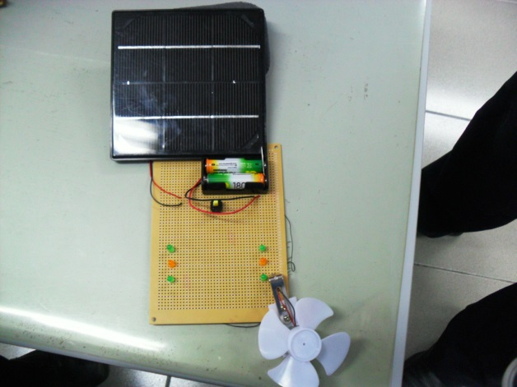
圖 8 組員合照 |  | 圖9完成圖
 | 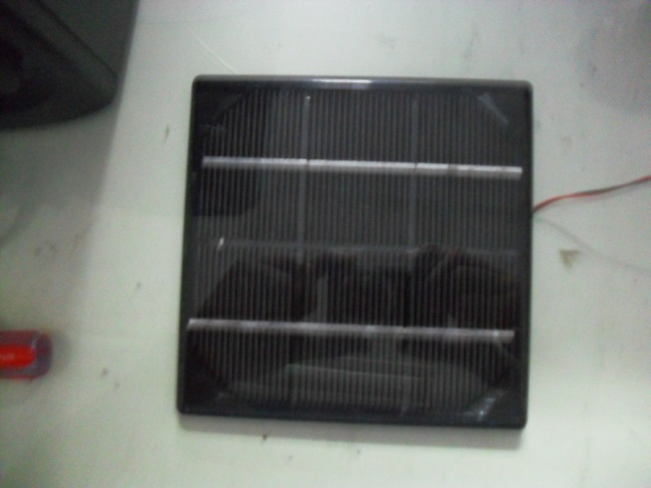 | 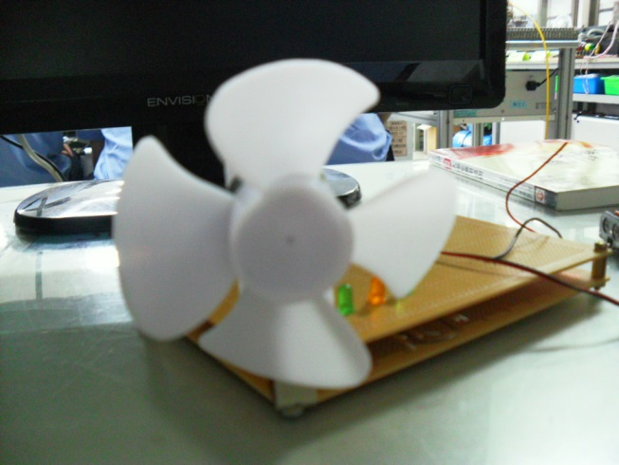
 | 圖10太陽能板 | 圖11電風扇
 | 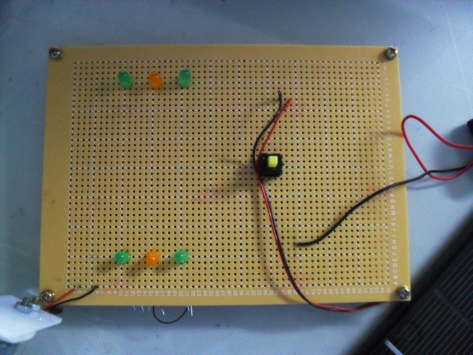 | 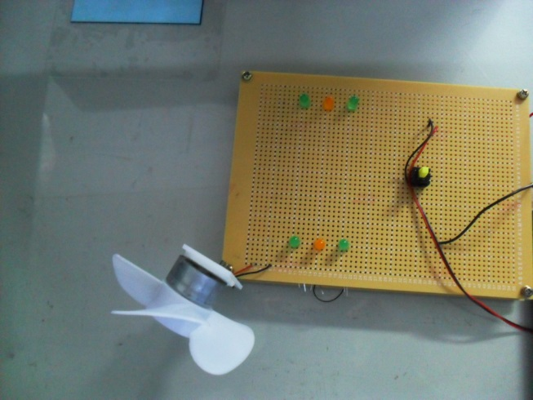
 | 圖12按鈕 | 圖13 LED燈
 | 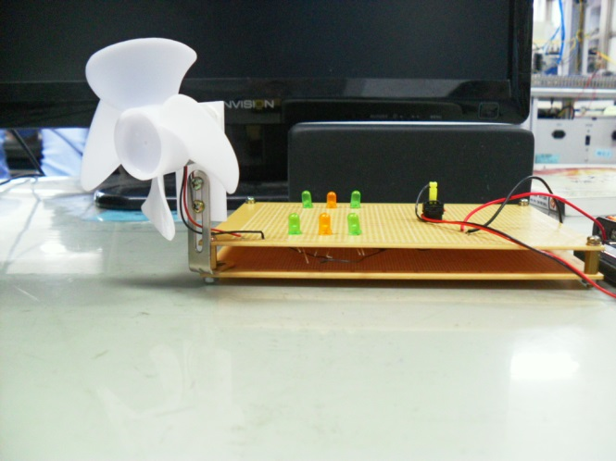 | 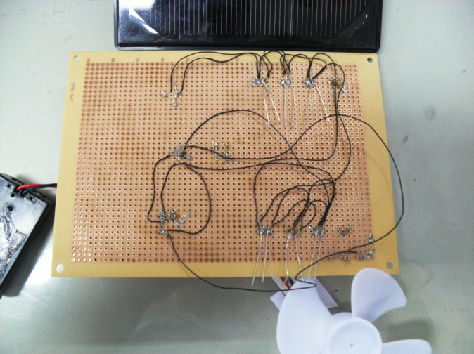
 | 圖14 半成品 | 圖15風扇電路

伍、結論與建議
一、結論
近年來綠能方面 的高度發展，市場之所以快速擴張，係由於
以下幾點因素所造成：
(一)尋找新興能源：隨著科技的開發，能源被大量的開採使
用，致於世界各於能源開始有枯竭的疑慮，勢必要尋找新
的替代能源，太陽能不會產生環境污染，也不會消耗其它
地球資源，是個不錯的好選擇。
(二)節約能源：能源價格增加與環境因素使得節約能源成為
重要課題，如利用太陽能發電來產生電力，如此一來既
能符合環保、節約能源等議題。
二、建議
（一）多使用一些環保的概念
（二）資源再利用

陸、參考文獻
一、太陽能定義。2014年2月24日，取自網站:
http://tw.knowledge.yahoo.com/question/question?qid=1406073005505



高足盈校 英才輩出

高雄市高英高級工商職業學校
校址：高雄市大寮區鳳林三路19巷44號
電話：（07）7832991
網址：www.kyicvs.khc.edu.tw
E-Mail：kyic@kyicvs.khc.edu.tw

